БЛАЖЕНСТВО ДУШИ
Десерт из фруктов медовый

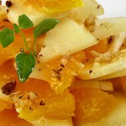Для приготовления блюда Десерт из фруктов медовый необходимы следующие ингредиенты: 2 апельсина, 2 банана, две столовые ложки меда, 400 гр дыни, две столовые ложки рубленных орехов грецких, 2 столовые ложки сока яблочного.
Способ приготовления блюда Десерт из фруктов медовый: фрукты надо вымыть и почистить по необходимости. Бананы порезать кружками, дыню - ломтиками, апельсины разобрать на дольки и порезать. Фрукты смешать, полить соком яблочным, смешанным с медом. Затем посыпать десерт орехами и охладить.

